BILDUNGSMODUL WIRTSCHAFTSDEMOKRATIE

Informationen für ReferentInnen

Kontakt:
Simon Roth
Spitalgasse 34
Postfach
3001 Bern

Mail: simon.roth@spschweiz.ch
Tel.: 031 329 69 98
Mobil: 079 275 87 94

Version | Änderungen
V1
V2 | Folie „die drei Ebenen der Mitbestimmung“ gelöscht. In allen Kapiteln aber Insbesondere im Kapitel „Ausgangslage“ Texte (und entsprechend die Folien) angepasst.

Inhalt
1. Vorbemerkungen 3
1.1. Ziel 3
1.2. Skript 3
1.3. Veranstaltungsablauf 3
1.4. Materialien 3
1.5. Fragen, Bemerkungen 3
2. Modul „Wirtschaftsdemokratie“ 4
2.1. Einleitung 4
2.2. Ausgangslage 4
2.3. Geschichte und Grundlagen 10
2.4. Zukunftsfähige Wirtschaft 17

Vorbemerkungen

Ziel
Ziel der Veranstaltung ist es, die Überlegungen hinter dem Positionspapier „Wirtschaftsdemokratie“ in den Sektionen zu verankern und eine Diskussion darüber zu ermöglichen. Dabei soll es sich nicht um eine „Indoktrination“ sondern um einen Dialog handeln. Die Diskussion im Anschluss an die Präsentation und eine Rückmeldung seitens der/des ReferentIn an die SP Schweiz ist deshalb ein wichtiger Bestandteil.

Skript
Dieses Dokument richtet sich an die Personen, die sich dazu bereit erklärt haben, im Rahmen der internen Basisbildung der SP Schweiz in verschiedenen Sektionen ein Bildungsmodul zum Thema Wirtschaftsdemokratie durchzuführen.

Der Aufbau des Dokumentes ist so gewählt, dass es dem planmässigen Ablauf einer Veranstaltung in einer Sektion entspricht. Zu jeder Folie der Präsentation finden sich in diesem Dokument Interpretationen, ergänzende Informationen sowie fachliche und didaktische Hinweise.

Neben den Abbildungen der Folien findet sich jeweils Platz, um die eigene Durchführung des Moduls auszugestalten. Dort sollen eigene Erfahrungen, zusätzliches individuelles Wissen und Schwerpunkte notiert werden können, sodass das Dokument schliesslich zur optimalen Grundlage einer erfolgreichen und persönlichen Vermittlung des Modulinhalts wird.

Veranstaltungsablauf
Die Veranstaltung besteht aus einem ca. halbstündigen Inputreferat und einer anschliessenden Diskussion. Das Skript gibt Hinweise, an welchen Stellen das Publikum während des Referats einbezogen werden kann. Ob und wie dies geschieht, bleibt der referierenden Person überlassen. Es ist dabei darauf zu achten, dass die Präsentation maximal 40 Minuten dauert, um anschliessend Raum für die Diskussion zu lassen.

Die Diskussion kann entweder durch den/die ReferentIn oder aber durch eine Person der Sektion geleitet werden. Dies ist im Voraus abzusprechen. Wichtig ist, dass dabei Rückmeldungen und Inputs notiert werden, um diese der SP Schweiz rückmelden zu können.

Materialien
Folgende Materialien werden dem/der ReferentIn seitens der SP Schweiz zugestellt:
- Skript (digital, auf Wunsch gedruckt)
- Präsentation (als PDF und als Powerpoint)
- Raster Rückmeldungen aus Diskussion (digital und gedruckt)
- Die Broschüre Wirtschaftsdemokratie (Anzahl nach ungefährer Zahl der Teilnehmenden)

Fragen, Bemerkungen
Fragen zum Skript und zum Veranstaltungsablauf können Simon Roth (simon.roth@spschweiz.ch) geschickt werden. Die Antworten und Materialen sind für alle unter www.spschweiz.ch/ReferentInnenWiDe sichtbar.

Modul „Wirtschaftsdemokratie“

Einleitung
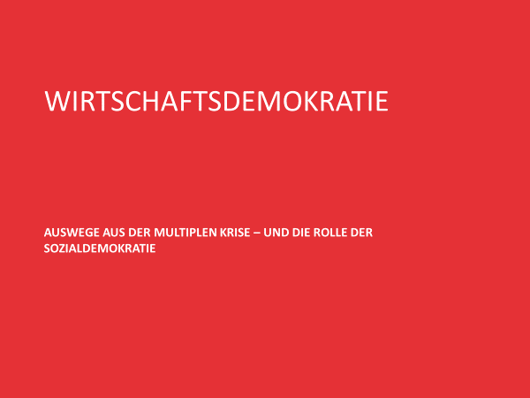

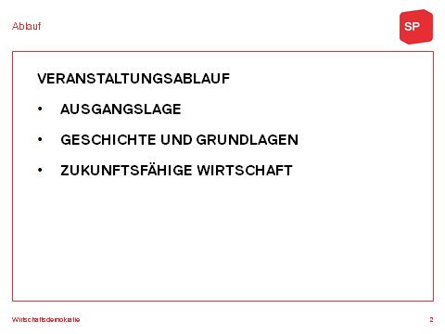

Die Präsentation selbst dauert rund 30 Minuten.

Ausgangslage

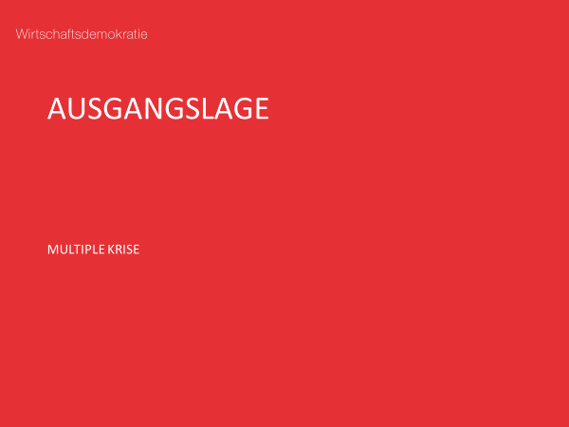

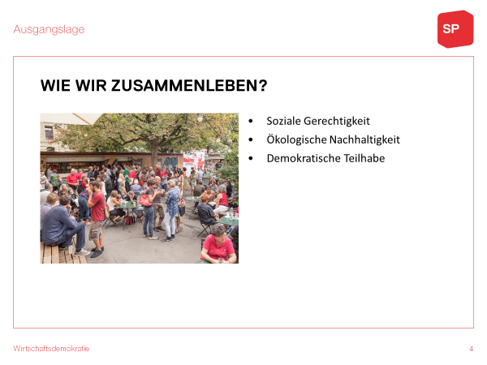

Wenn man sich ernsthaft mit Wirtschaft beschäftigt, dann geht es immer um mehr als nur Wirtschaft. Es geht letztlich darum, wie wir zusammenleben. Und umgekehrt: wenn wir über eine gerechtere und nachhaltigere Gesellschaft sprechen, dann geht es meist auch um Wirtschaft. Wenn wir wollen, dass soziale Gerechtigkeit, ökologische Nachhaltigkeit und demokratische Teilhabe eines Tages tatsächlich Realität werden – und zwar überall auf dieser Erde – müssen wir dem heute dominierenden Wirtschaftsmodell etwas entgegenstellen können.

Weshalb ist es überhaupt notwendig und dringlich, über Alternativen zum heutigen Wirtschaftssystem zu diskutieren? Es sind die riesigen sozialen und ökologischen Probleme und Zerstörungen, die dieses System verursacht. Und die Krise, in der dieses System heute steckt, ist nicht nur ein grosses Problem, sondern auch eine Chance, ernsthaft über Alternativen nachzudenken. Einige Aspekte dieser Krise möchte ich im Folgenden kurze anschneiden.

Didaktischer Hinweis:
Hier kann in die Runde gefragt werden, an welche Krisen/Probleme sie aktuell denken. Falls eine Flipchart vorhanden ist, können diese darauf notiert werden.

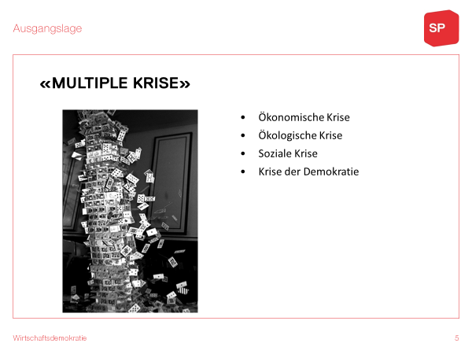

Mit Vielfachkrise – oder multipler Krise – sind verschieden zusammenhängende und sich gegenseitig beeinflussende Krisenprozesse im neoliberalen Kapitalismus, also der Welt in der wir heute leben gemeint. Oft unterscheidet man vier verschiedene Krisengebiete: Wirtschaft, Umwelt, Gesellschaft und Demokratie.

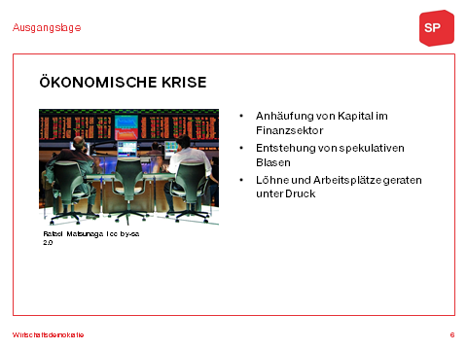

Ökonomische Krise
In unserem heutigen Wirtschaftsmodell wird zu viel Kapital im Finanzsektor angehäuft, weil die Anlagemöglichkeiten resp. Renditeaussichten in der Realwirtschaft für die profitgetriebenen Anleger nicht ausreichend sind. Das ist ein Grundproblem des Kapitalismus, es nennt sich Überakkumulation. So entstehen laufend spekulative Blasen, deren Platzen zu globalen Finanz- und Wirtschaftskrisen führen können. Die letzte Krise von 2008 ist noch immer nicht überwunden.

Während im Finanz-Casino im grossen Stil gezockt wird, tun sich gerade KMUs schwer, Löhne und Arbeitsplätze geraten unter Druck. Damit verschärfen sich auch die sozialen Ungleichheiten weiter.

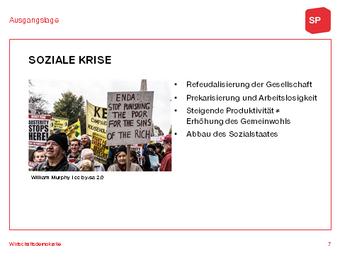

Soziale Krise:
Die immer stärkere Ungleichverteilung von Einkommen und Vermögen wird zudem verstärkt durch das Vererben grosser Vermögen von einer Generation zur Nächsten. Dies alles führt in der Konsequenz zu einer Refeudalisierung der Gesellschaft, in der eine schmale Wirtschaftselite einen grossen Teil des Reichtums und der politischen Macht auf sich vereint.

Was wir weltweit beobachten können, sind Prekarisierung, unsichere Arbeitsverhältnisse, Dauerarbeitslosigkeit aber auch eine Zunahme von Arbeitssklaverei, Zwangsarbeit und Migration.

Wir sehen dank dem technologischen Fortschritt zwar eine ständig steigende Produktivität, diese kommt aber nur in geringem Masse der Erhöhung des Gemeinwohls zu Gute. Unter den heutigen Bedingungen ist die Digitalisierung für viele Menschen nicht eine Chance sondern eine Bedrohung weil menschliche Arbeitskraft durch den Einsatz von Robotern, Algorithmen etc. ersetzt wird.

Dazu kommen Angriffe auf den Sozialstaat, beispielsweise mit Kürzungen in der Sozialhilfe oder zunehmenden Druck auf Arbeitslose. Gerade im ganzen Care-Sektor, bei der Pflege von Bedürftigen, bei der Kinder- und Altenbetreuung, funktioniert die kapitalistische Logik, die Profite vor den Menschen stellt, nicht.

Exkurs Care-Arbeit:
Die Care-Arbeit umfasst sowohl bezahlte wie unbezahlte Arbeit, bei der das Sorgen um andere Menschen im Zentrum steht: Bildung, soziale Dienste, Kinder- und Altenbetreuung, Gesundheitsversorgung usw. Wirtschaftlich betrachtet handelt es sich dabei um einen Markt mit hohen Wachstumsaussichten. Auf der anderen Seite ist davon der Kern unseres gesellschaftlichen Zusammenlebens betroffen, den nur wenige Menschen dem freien Markt überlassen möchten. Es braucht Lösungen jenseits der kapitalistischen Logik, in denen das Gemeinwohl im Vordergrund steht.

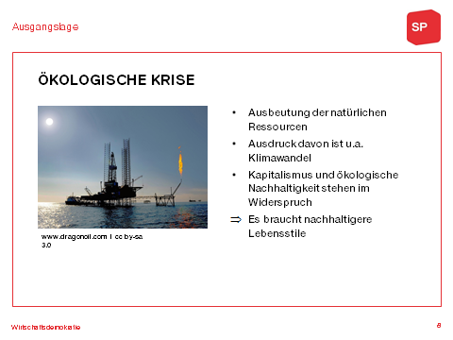

Ökologische Krise:
Die heutige Wirtschaft funktioniert nur mit der Ausbeutung der natürlichen Ressourcen. Dazu gehören nicht nur fossile Brennstoffe, sondern auch die Übernutzung und Belastung von Boden, Luft und Wasser oder die Überfischung der Meere und die Zerstörung der Ozonschicht. Stärkster Ausdruck davon ist der Klimawandel. Dieser wird hauptsächlich im globalen Norden verursacht, die Folgen betreffen aber vor allem die Armen im globalen Süden.

In der kapitalistischen Wirtschaft ist aber Umweltschutz primär ein Kostenfaktor. Zugespitzt kann man sagen, dass Kapitalismus und ökologische Nachhaltigkeit widersprechen. Wenn wir kommenden Generationen eine intakte Umwelt hinterlassen wollen, dann führt kein Weg daran vorbei, das heutige kapitalistische Wirtschaftssystem massiv umzugestalten.

Exkurs: Klimaabkommen etc.
Zwar sind all die ökologischen Krisen inzwischen allgemein anerkannt, das diesen zu Grunde liegende Wirtschaftssystem wird aber nicht in Frage gestellt. Internationale Abkommen und Regulierungen haben zwar gewisse Fortschritte gebracht. Insgesamt steht aber doch die ökonomische Konkurrenz zwischen den Nationalstaaten und die Macht globaler Konzerne, deren Milliardenumsätze auf vielfältige Art und Weise mit der Ausbeutung natürlicher Ressourcen verknüpft ist, einer Umsetzung der Vereinbarungen im Wege.

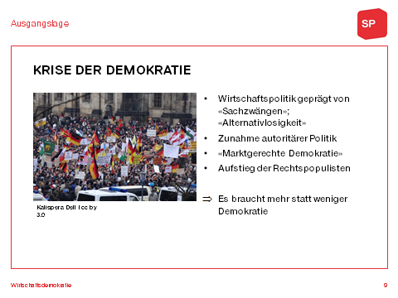

Krise der Demokratie:
Begriffe wie «Sachzwänge» oder «Alternativlosigkeit» prägen heute die Wirtschaftspolitik. Die politischen Institutionen sind nicht in der Lage, dem neoliberalen Wettbewerbsgedanken entgegenzuwirken. Vielmehr sichern sie diesen ab und stärken ihn sogar gezielt. Dies führt europaweit zu einer Zunahme autoritärer Politik: Exekutiven und supranationale Organisationen werden auf Kosten der Parlamente gestärkt, der bereits angesprochene Einfluss der Konzerne ist riesig.

Am Ende dieser Entwicklung steht eine Art Scheindemokratie, die zwar wie eine vollwertige Demokratie wirkt, deren Entwicklung aber im Interesse der Eliten scheinbar alternativlos sind und entsprechend durchgesetzt werden. Die Krise der Demokratie zeigt sich dann, wenn ganz wesentliche Fragen des Zusammenlebens als nicht mehr verhandelbar gelten.

Diesen Vorrang des Marktes vor der Demokratie zeigte sich exemplarisch in der Forderung von Angela Merkel nach einer «marktgerechten Demokratie», in der sich die Demokratie also am Markt anpasst.

Die weltweiten Wahlerfolge rechtspopulistischer Parteien sind ebenso wie die Politikabstinenz gerade in den unteren Schichten der Bevölkerung nicht zuletzt als Reaktion auf diese „postdemokratischen“ Verhältnisse zu verstehen. Entweder haben die Leute das Vertrauen in die Politik verloren, weil es für sie nicht besser wird. Oder sie setzen auf die Neuen Rechten, die versprechen, die Nation, die „völkische Gemeinschaft“ zum Bollwerk gegen die negativen Einflüsse von aussen zu machen. „America first!“ zum Beispiel.

Exkurs: Sachzwänge/Alternativlosigkeit
Bürgerliche PolitikerInnen waschen sich bei wirtschaftspolitischen Entscheiden oft die Hände in Unschuld und begründen diese mit angeblichen Sachzwängen. Ein Beispiel dafür war die Debatte um die USR III. Es wurde damit gedroht, dass bei einer Ablehnung praktisch von einem Tag auf den anderen zehntausende Arbeitsplätze verloren gingen. In einigen Monaten wird sich zeigen, ob diese Behauptung zutreffen wird…

Ein ähnliches Bild zeigt sich bei vielen weiteren Wirtschaftspolitischen Bereichen: Privatisierungen (nur so kann man auf dem Markt genügend flexibel agieren), Abbau der sozialen Sicherheit (nicht mehr finanzierbar), keine flankierenden Massnahmen zu Freihandelsabkommen (SVP: „schnüren den Unternehmen die Luft ab, schaden der Wirtschaft und gefährden Arbeitsplätze“) und so weiter.

Die Alternativlosigkeit ist aber nicht absolut sondern ergibt sich aus der fehlenden Macht eine Alternative zu begehen, sie ist Ausdruck fehlender demokratischer Macht. Denn die Regeln, die beispielsweise den schweizerischen Steuerwettbewerb erzwingen, können auch so geändert werden, dass sie stärker einen Ausgleich suchen.

Dem Fatalismus der Alternativlosigkeit muss die Sozialdemokratie entgegentreten, denn die angeblichen Sachzwänge sind (in aller Regel) keine Naturgesetze, sondern menschengemacht.

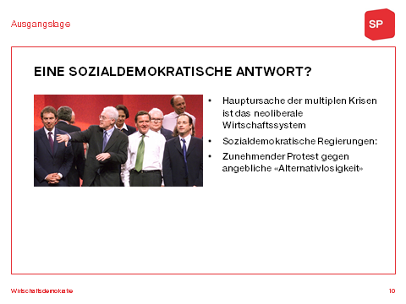

Tragischerweise ist es nicht die Linke, sondern eine reaktionäre Figur wie Trump, die die Ideologie der Alternativlosigkeit in Frage stellt, beispielsweise mit der Kündigung von Freihandelsabkommen. Den progressiven Kräften ist es bis jetzt leider nicht gelungen, überzeugende Auswege aus der Krise aufzuzeigen respektive diese durchzusetzen. Im Gegenteil, viele sozialdemokratische Regierungen, beispielsweise in Grossbritannien und Deutschland, haben selber Programme verfolgt, die weitgehend im Denkmuster des Neoliberalismus verhaftet waren. Beispiele dafür ist die Einführung von Hartz IV, die sogenannten Flexibilisierungen des Arbeitsmarktes oder die Unterstützung von Freihandelsabkommen. Sie haben die wirtschaftlichen, ökologischen, sozialen und politischen Krisen befeuert, statt sie zu bekämpfen. Entsprechend ist es ihnen nicht gelungen, die Widersprüche zwischen Gesellschaft und Markt zu verkleinern. Immerhin sind Jeremy Corbyn und Bernie Sanders oder Parteien wie Podemos und Syriza Ausdruck eines linken Protestes gegen eine Politik der Alternativlosigkeit, die Markt, Wettbewerb und Profitmaximierung als Maxime der gesellschaftlichen Entwicklung betrachtet.

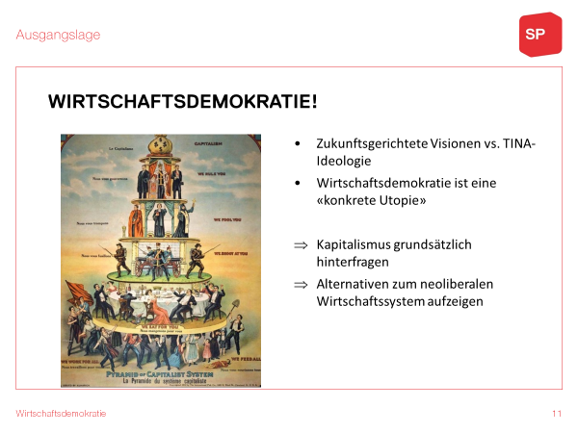

Auch in der Schweiz sind wir heute vor allem damit beschäftigt, die schlimmsten Auswüchse der neoliberalen Wirtschaft- und Finanzpolitik zu bekämpfen und generell die Flurschäden des profitgetriebenen Wirtschaftens zu beseitigen, jüngst beispielsweise erfolgreich bei der Abstimmung zur USR III. Was uns noch fehlt, sind breit abgestützte Visionen zur Gestaltung unserer Wirtschaft und Gesellschaft, die wir den Neoliberalen und den autoritären Rechtspopulisten entgegenhalten können. Nicht zu Letzt sind es die Ernüchterungen des real existierenden Sozialismus die uns bis heute schwächen.

Wirtschaftsdemokratie als eine „konkrete Utopie“ zeigt Wege aus der Defensive. Wir müssen uns getrauen, den Kapitalismus wieder grundsätzlicher zu hinterfragen und Alternativen zum heutigen neoliberalen Wirtschaftssystem aufzuzeigen. Die Grundlagen dazu wollen wir in diesem Bildungsmodul legen.

Geschichte und Grundlagen

Die moderne bürgerlich-kapitalistische Gesellschaft ist von einem grundlegenden Widerspruch zwischen der Staatsform und der Wirtschaftsordnung geprägt: Während der Staat demokratisch verfasst ist, bleibt die Wirtschaft grundsätzlich autoritär geführt. Die Besitzenden und von ihnen bezahlte Manager beanspruchen mit dem Besitz über die Produktionsmittel auch die alleinige Verfügungsgewalt über Unternehmungen und Angestellte und damit eine führende Rolle in der Volkswirtschaft. Immer wieder hat sich gezeigt, dass diese wirtschaftliche Macht in politische Macht umgesetzt werden kann und wird.

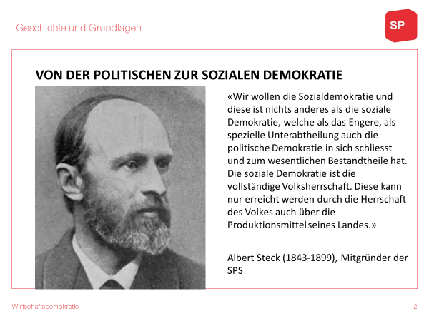

In diesem Zitat von Albert Steck, dem Initianten der Reorganisation der schweizerischen Sozialdemokratie von 1888 kommt folgendes zum Ausdruck: Die Demokratisierung von Wirtschaft und Gesellschaft ist das eigentliche Grundanliegen der Sozialdemokratie. Soziale Demokratie heisst ja wörtlich gesamtgesellschaftliche Demokratie und diese ist ohne eine Demokratisierung der wirtschaftlichen Basis der Gesellschaft nicht realisierbar.

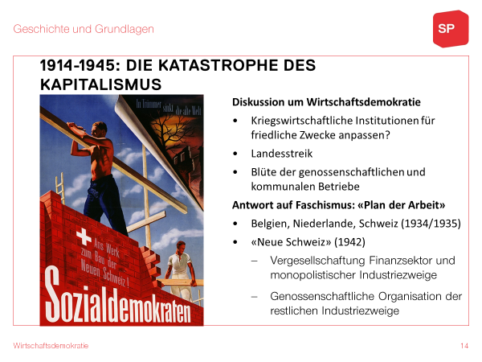

Die erste Hälfte des 20. Jahrhunderts war von gewaltigen wirtschaftlichen und politischen Katastrophen geprägt: Zwischen zwei Weltkriegen kam es zur bisher grössten Krise der kapitalistischen Weltwirtschaft.

Im Anschluss an den 1. Weltkrieg erlebte die Diskussion um die Wirtschaftsdemokratie ihre erste Blütezeit. Die Frage, ob kriegswirtschaftliche Institutionen auch für friedliche Zwecke weiterverwendet werden könnten, statt zur „freien Wirtschaft“ zurückzukehren.

Auch in der Schweiz wurden diese Fragen diskutiert. Dies äusserte sich beispielsweise in verschiedenen Forderungen des Landesstreikes («Einführung der allgemeinen Arbeitspflicht», «Sicherung der Lebensmittelversorgung im Einvernehmen mit den landwirtschaftlichen Produzenten», «Staatsmonopole für Import und Export» sowie die «Tilgung aller Staatschulden durch die Besitzenden»).

In abgeschwächt sozialliberaler Form trug dem sogar der Freisinn Rechnung: Bundesrat Edmund Schulthess prüfte die Einführung von Wirtschaftsräten und eine Gewinnbeteiligung der Lohnabhängigen. Während diese Pläne Papier blieben, kam es immerhin zu einer zunehmenden Beteiligung der Gewerkschaften in den vorparlamentarischen Kommissionen.

Die Zeit am Ende und nach dem Ersten Weltkrieg war auch eine Blütezeit der genossenschaftlichen und kommunalen Betriebe: In der Schweiz gründeten Gewerkschaftsbund und Konsumvereine beispielsweise 1917 die «Coop Lebensversicherungsgenossenschaft» und 1921 die spätere «Bank Coop». Sozialdemokratische Kommunalpolitik förderte die Gründung von Wohnbaugenossenschaften, die sich 1919 im Schweizerischen Verband für das Wohnungswesen (heute Wohnbaugenossenschaften Schweiz) zusammenschlossen. Vor allem für die Wohnbaugenossenschaften tätig waren zudem gewerkschaftsnahe Produktivgenossenschaften (1932 zusammengeschlossen im «Verband Sozialer Baubetriebe», heute «Verband genossenschaftlicher Bau- und Industrieunternehmungen»).

Doch in ganz Europa wurde in der Nachkriegskrise zwischen 1920 und 1923 die Offensive der Arbeiterbewegung zurückgeschlagen.

Wirtschaftsdemokratische Vorstellungen blieben aber eine wichtige Grundlage für die internationale „Plan der Arbeit“-Bewegung, die der faschistischen Propaganda eine sozialdemokratische Alternative entgegensetzen wollte. In verschiedenen Ländern, darunter der Schweiz, wurden 1934/1935 Arbeitsprogramme mit dem Titel «Plan der Arbeit» verabschiedetet. Umgesetzt wurde der Plan allerdings in keinem der Länder, da sich die dafür notwendigen Bündnispartner nicht gewinnen liessen.

1942 griff die SPS im Arbeitsprogramm der „Neuen Schweiz“ den Gedanken des «Plans der Arbeit» in einer aktualisierten und stärker der Schweiz angepassten Weise noch einmal auf. Dieses ist wohl bis heute das wichtigste wirtschaftsdemokratische Konzept der schweizerischen Arbeiterbewegung geblieben. Der Finanzsektor und monopolistische Industriezweige sollten vergesellschaftet werden, die übrigen Wirtschaftszweige in Genossenschaften (Industrieverbände, landwirtschaftliche und gewerbliche Genossenschaften) organisiert werden. Dabei sollten Arbeiter, Angestellte und Konsumenten in den Leitungsgremien der gemeinwirtschaftlichen Betriebe und der die kapitalistischen Branchenverbände und Kartelle ersetzenden Selbstverwaltungskörperschaften vertreten sein.

Bild:
«In Trümmer sinkt die alte Welt – Ans Werk zum Bau der Neuen Schweiz» – so steht es auf diesem Plakat der SP Schweiz aus dem Nationalratswahlkampf 1943. Mit dem wirtschaftsdemokratischen Programm «Neue Schweiz» gelang der SPS mitten im Zweiten Weltkrieg ihr grösster Wahlsieg. Mit Ernst Nobs zog erstmals ein Sozialdemokrat in den Bundesrat ein.

Exkurs: Erster Weltkrieg
Der Erste Weltkrieg entstand aus dem Wettlauf zwischen den führenden kapitalistischen Ländern um die Beherrschung des Weltmarkts, dem sogenannten Imperialismus. Er endete mit dem Zusammenbruch der autoritären Militärmonarchien in Russland, Österreich-Ungarn und Deutschland, deren Regierungen besonders aggressiv versucht hatten, wirtschaftliche mit militärischer Expansion zu verbinden.
Die Folgen des 1. Weltkriegs führten unmittelbar nach dessen Ende zu grossen Protestbewegungen, die in den meisten Ländern den Durchbruch der Demokratie und grosse soziale Fortschritte – namentlich die 48 Stundenwoche – brachte.

Exkurs: Kriegswirtschaft
In beiden Weltkriegen richteten die beteiligten Regierungen die Wirtschaft nach den Notwendigkeiten des Krieges ein. Diese massiven staatlichen Eingriffe in die Wirtschaft sahen viele Sozialdemokraten als Schritt in Richtung Sozialismus.

Exkurs: Spaltung der internationalen sozialistischen Arbeiterbewegung
Anfänglich stützten sich Lenin und Trotzki auf die Macht der Räte («Sowjets») der Arbeiter und Soldaten, doch bald entstand eine schrankenlose Diktatur der bolschewistischen Partei, die schliesslich den Aufstieg Stalins ermöglichte. Die Auseinandersetzung über Sowjetrussland spaltete die internationale sozialistische Arbeiterbewegung in zwei verfeindete Teile, wobei sich die Anhänger Lenins nach dem Vorbild Lenins nicht länger «Sozialdemokraten» nannten, sondern die ältere Bezeichnung «Kommunisten» für sich in Anspruch nahmen. Die Spaltung sollte bald verhängnisvolle Folgen haben.

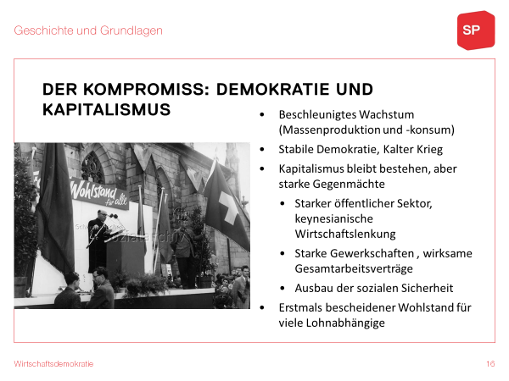

Doch die Erwartung, dass der Wiederaufbau der Nachkriegsjahre demokratisch-sozialistisch geprägt sein würde, erfüllte sich in den zwei Jahrzehnten nach dem Zweiten Weltkrieg nur beschränkt.

Zwar führten die Diskreditierung des rechten Flügels des Bürgerblocks nach der Niederlage des Faschismus und die Stärkung der Arbeiterbewegung zu einem stabilen Klassenkompromiss, der wohl erst durch die reale Existenz einer Alternative (Sowjetunion) möglich wurde. In diesem Rahmen wuchs in der Nachkriegszeit die Macht der Gewerkschaften. Zudem setzte die damalige Wirtschaftspolitik stark auf staatliche Interventionen. Wichtige Errungenschaften wie die AHV oder die Arbeitslosenversicherung fielen in diese Zeit.

Die Nachkriegszeit war geprägt von einer bisher einmalig langen und starken Phase wirtschaftlicher Prosperität. Dank dem beschleunigten Wachstum, gesamtarbeitsvertraglichen und gesetzlichen Regulierungen des Arbeitsmarkts und sozialstaatlicher Absicherung erreichten erstmals breite Schichten der Lohnabhängigen einen bescheidenden Wohlstand. Nicht zu Letzt dank diesen Erfolgen verschwanden für die Sozialdemokratie weitergehende Forderungen in Richtung einer Wirtschaftsdemokratie aus dem Blick.

Bild:
Das Bild zeigt einen Redner am 1. Mai-Umzug von 1962 im zürcherischen Münsterhof.

Exkurs: AHV
Die AHV wurde 1948 eingeführt und 1951 wurde mit dem Bundesgesetz über die Arbeitslosenversicherung die Arbeitslosenversicherungen und deren Subvention auf eine solide rechtliche Grundlage gestellt bevor 1977 das Obligatorium und die Finanzierung über Lohnprozente eingeführt wurde.

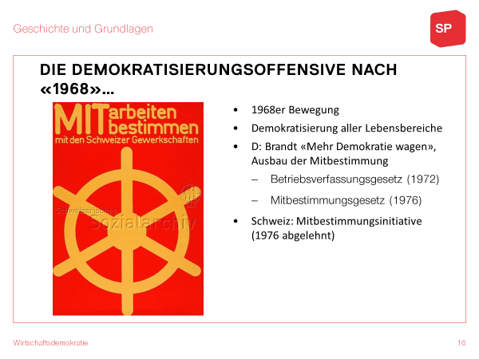

In den 1960er Jahren wurde der Kompromiss der Nachkriegsjahre zunehmend in Frage gestellt – zuerst vor allem von links. 1968 war nicht nur das Jahr der StudentInnenbewegung, in vielen Ländern kam es damals auch zu grossen Streikwellen. Mit dem Ruf nach einer Demokratisierung aller Lebensbereiche trug die ArbeiterInnenbewegung einer wichtigen Forderung des bewegungspolitischen Aufbruchs von 1968 Rechnung.

Willy Brandt gewann 1969 in Deutschland die Wahlen mit dem Slogan „Mehr Demokratie wagen“, eine auf halbem Weg stehen gebliebene Umsetzung dieser Parole war die Revision des Betriebsverfassungsgesetzes 1972 und das 1976 eingeführte Mitbestimmungsgesetz, das eine – allerdings stark eingeschränkte – paritätischen Mitbestimmung in den Aufsichtsräten von Kapitalgesellschaften mit mehr als 2000 Beschäftigten brachte.

Mit der Mitbestimmungsinitiative 1976 stellte die schweizerische Arbeiterbewegung zum bisher letzten Mal zumindest ansatzweise die kapitalistische Verfügungsgewalt über die Produktionsmittel in Frage. Mit dieser sollte der Bund die Möglichkeit haben, Vorschriften über die Mitbestimmung der Arbeitnehmer und ihrer Organisation in Betrieb, Unternehmen und Verwaltung aufzustellen. Damit sollte auch der zunehmenden wirtschaftlichen Machtkonzentration entgegengetreten werden. Nach Ablehnung der Initiative verschwand das Thema weitgehend aus der politischen Debatte.

Exkurs: Demokratisierungsoffensive in Frankreich und Österreich
Der österreichische Bundeskanzler Bruno Kreisky schrieb 1970, die Sozialdemokratie trete nun in die dritte Phase der Demokratisierung aller Lebensbereiche ein – nach der ersten der politischen Demokratisierung und der zweiten, der Verwirklichung des Sozialstaats.

Die französische Linksunion stellte in ihrem gemeinsamen Programm Forderungen für weitgehende Selbstverwaltungsrechte und Verstaatlichungen auf. Dieses Programm wurde nach dem linken Wahlsieg 1981 zunächst auch teilweise umgesetzt. Die Rechtswende der französischen sozialistischen Regierung 1983 brachte dann die Forderung nach Wirtschaftsdemokratie europaweit weitgehend zum Verstummen.

Exkurs: Mitbestimmungsinitiative
Die drei schweizerischen Gewerkschaftsbünde SGB (Schweizerischer Gewerkschaftsbund), CNG (Christlichnationaler Gewerkschaftsbund der Schweiz) und SVEA (Schweizerischer Verband evangelischer Arbeitnehmer) starteten am 25. August 1971 ein Volksbegehren für die Einführung der Mitbestimmung. Die dafür notwendige Anzahl von 50‘000 beglaubigten Unterschriften wurde mit mehr als 160‘000 deutlich überschritten. Der Initiativtext war allgemein gehalten: „Der Bund ist befugt, Vorschriften aufzustellen über die Mitbestimmung der Arbeitnehmer und ihrer Organisationen in Betrieb, Unternehmen und Verwaltung.“

Der Bundesrat erarbeitete daraufhin einen Gegenentwurf zur Initiative. Arbeitgeber und bürgerliche Parteien konnten sich damit aber nicht anfreunden und erarbeiteten einen eigenen Gegenentwurf: „Der Bund ist befugt, Vorschriften aufzustellen über eine angemessene, die Entscheidungsfähigkeit und Wirtschaftlichkeit der Unternehmung wahrende Mitbestimmung im betrieblichen Bereich. Die Ausübung der Mitbestimmungsrechte […] steht ausschliesslich den im Betrieb beschäftigten Arbeitnehmern zu.“ Mitbestimmungsrechte auf unternehmerischer Ebene (ein Unternehmen kann aus einem oder mehreren Betrieben bestehen) oder von Gewerkschaften war im Gegenvorschlag damit nicht vorgesehen.

Bei der daraus resultierenden Volksabstimmung vom 21. März 1976 fand jedoch weder gewerkschaftliche Mitbestimmungsinitiative noch der Gegenvorschlag der Bundesversammlung eine Mehrheit. Beide Vorlagen wurden mit etwas weniger als 35% Ja-Stimmen abgelehnt; die Wahlbeteiligung betrug 39.3%.

Nach der Abstimmung wurden noch mehrere parlamentarische Vorstösse auf Verfassungs- und Gesetzesebene lanciert bevor es still um das Anliegen wurde. Drei Jahrzehnte später wurde das Thema mit dem Wirtschaftskonzept der SP Schweiz (genehmigt von der Delegiertenversammlung 2006) wieder aufgenommen und mit dem Positionspapier zur Wirtschaftsdemokratie (genehmigt vom Parteitag 2016) weiter vertieft.

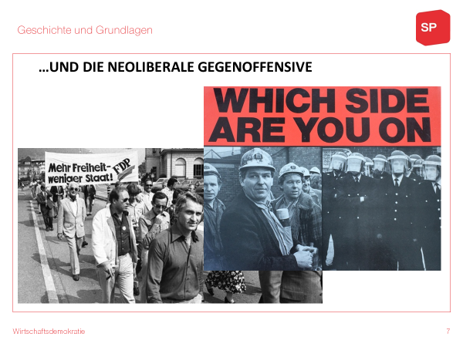

In Europa und auch der Schweiz läutete die Krise der 1970er Jahre das Ende des progressiven Aufbruchs von „1968“ ein. Der Klassenkompromiss ab dann vor allem – und erfolgreicher – von Rechts in Frage gestellt. Im Jahr des Wahlsiegs von Margareth Thatcher in Grossbritannien gewann hier 1979 der Freisinn die Wahlen unter dem Slogan „Mehr Freiheit, weniger Staat“. Obwohl neoliberale Programme erst in den 1990er Jahren vermehrt in konkrete Politik umgesetzt wurden, meldete sich bereits jetzt eine Radikalisierung der bürgerlichen Wirtschaftspolitik an, die den Abbau von Institutionen zur demokratischen Regulierung der Wirtschaft zum vordringlichen Programm erklärte.

Der neoliberale Marktradikalismus, bis dahin Gedankengut einer kleinen Gruppe von Ökonomen, wurde zur wirtschaftlichen Hauptdoktrin. Für den Neoliberalismus war jede Einschränkung der Marktfreiheit «Sozialismus». Sein Programm war radikal und reaktionär: Deregulierung, Privatisierung, Schwächung des Sozialstaates und der staatlichen Handlungsfähigkeit, Schwächung der Gewerkschaften.

Diese neoliberale Offensive dauert bis heute an. Sie liegt am Ursprung der eingangs erwähnten Krisen, mit denen wir uns heute konfrontiert sehen.

Im letzten Teil möchten wir nun auf Auswege aus dieser Krise zu sprechen kommen. Wie, in welche Richtung können und müssen wir unsere Wirtschaft und Gesellschaft umbauen? Und was kann Wirtschaftsdemokratie in diesem Zusammenhang heute bedeuten?

Didaktischer Hinweis:
Hier eine kurze Pause für allfällige Fragen einschalten.

Zukunftsfähige Wirtschaft

In welche Richtung soll eine zukunftsfähige Wirtschaft gehen?

Didaktischer Hinweis:
Die Frage kann man dem Plenum stellen und kurz darüber diskutieren.

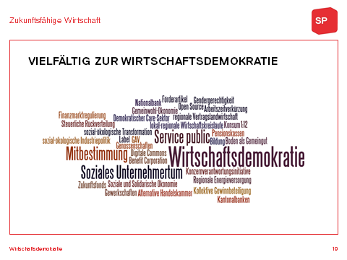

Im SP-Positionspapier, das am Parteitag vom Dezember 2016 verabschiedet wurde, sind 25 Forderungen resp. Handlungsfelder aufgeführt, die konkretisieren sollen, wie ein wirtschaftsdemokratischer Weg heute aussehen kann. Wichtig zu betonen ist, dass Wirtschaftsdemokratie nicht als ein präziser Masterplan verstanden werden sollte; der Begriff der «Wirtschaftsdemokratie» ist für uns die Klammer verschiedener um die verschiedensten unternehmerischen, zivilgesellschaftlichen regulatorischen Initiativen und Ideen, die in Richtung einer demokratischen, solidarischen und ökologischen Wirtschaft zielen und damit über den Kapitalismus hinausweisen, zusammenzubringen. Der strategische Ansatz, der hinter dem Papier steht, sieht Vielfalt als Stärke und als Teil der Lösung. Das soll mit dieser Wortwolke, die natürlich überhaupt nicht komplett ist, zum Ausdruck kommen.

Aber natürlich braucht es einen gemeinsamen Nenner, eine gemeinsame Richtung. Diese gemeinsame Richtung ist darin zu sehen, dass sich eine zukunftsfähige Wirtschaft gegen die blinde, unsolidarische Profitmaximierungslogik richtet, das Gemeinwohl im Blick hat und Betroffene auf möglichst partizipative Weise in die Entscheidungsfindung einbezogen werden.

Didaktischer Hinweis:
Einzelne Punkte aus der Wortwolke können kurz erwähnt werden – je nach Vorlieben und Wissen.

Was im Positionspapier bewusst weggelassen wurde, aber angesichts der immer ungleicheren Vermögensverteilung in der Schweiz und weltweit ein ganz wichtiger Bestandteil wirtschaftsdemokratischer Politik ist, ist die Steuerpolitik. Also die Frage, wie wir den gesellschaftlichen Reichtum nach Jahren der neoliberalen Umverteilung von unten nach oben rückverteilen können. Das ist und bleibt aber natürlich ein Schwerpunkt für die SP, 2014 haben wir dazu bspw. ein Positionspapier verabschiedet.

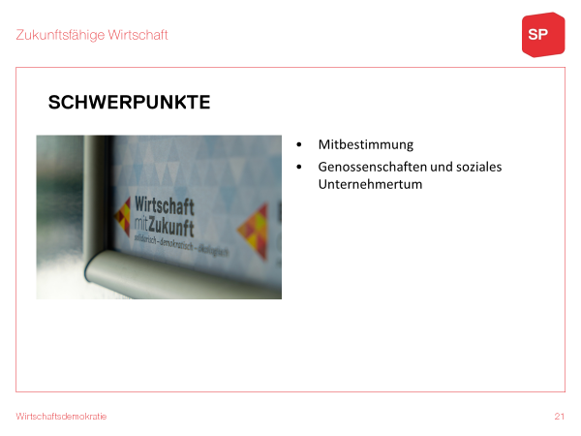

Mit der Verabschiedung des Positionspapiers ist die Arbeit natürlich nicht getan. Für die Weiterbearbeitung will sich die SP auf zwei, drei Schwerpunktthemen fokussieren und damit Kernforderungen des Papiers voranbringen, dazu wird ein Aktionsplan erstellt, der noch im Jahr 2017 einer Delegiertenversammlung der SPS vorgelegt werden soll. Zum einen scheint uns der Themenbereich Mitbestimmung wichtig und attraktiv zu sein. Das hat sich auch in den öffentlichen Diskussionen rund um das Positionspapier gezeigt. Ein zweiter Schwerpunkt sind Genossenschaften und generell das soziale Unternehmertum.

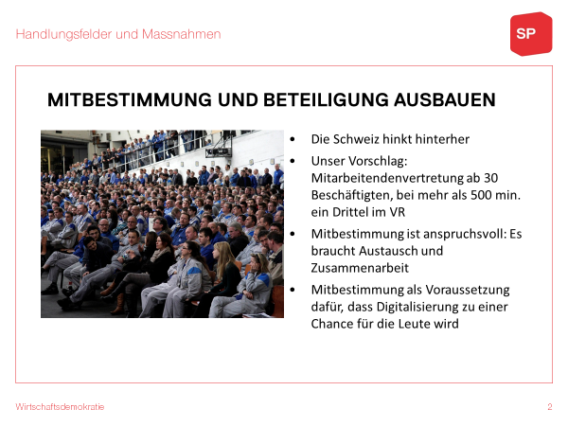

Eines der Hauptanliegen des Papiers war und ist es, Licht in die Black Box Wirtschaft zu bringen und die Art und Weise, wie gewirtschaftet wird, ins Zentrum zu stellen. In den Mainstream-Medien lesen und hören wir dauernd von „der Wirtschaft“, als sei das ein einheitliches Gebilde. Und es wird vermittelt, dass es ganz einfach normal und zwingend sei, dass Unternehmen in der Logik der Profitmaximierung funktionieren, und gemäss den Interessen der AktionärInnen hierarchisch geführt werden. Diese vermeintlichen Selbstverständlichkeiten stellen wir in Frage. Im Kern geht es darum, die Verteilungsfrage auszuweiten. Neben der steuerlichen Rückverteilung im Nachhinein braucht es eine gerechtere Verteilung wirtschaftlicher (Entscheidungs-)Macht. Denn letztlich sind es immer Macht- und Herrschaftsverhältnisse, die einer bestimmten „Wirtschaftslogik“ zugrunde liegen. Gerade in Grossunternehmen ist es zentral, dass Mitarbeitende in Entscheidungsgremien Einsitz nehmen und mitbestimmen können. Das ist die Grundlage ein ganz wesentlicher Hebel für eine sozial, ökologisch und wirtschaftlich nachhaltige Unternehmensführung.

Die Schweiz kennt im Unterschied zu den meisten europäischen Ländern keine eigentliche Mitbestimmung der Mitarbeitenden auf Unternehmensebene.

Die SP fordert im Papier, dass ab einer bestimmten Unternehmensgrösse (z.B. ab 30 Beschäftigten) eine Mitarbeitendenvertretung mit Mitbestimmungsrechten in den Leitungsgremien der Unternehmen obligatorisch ist und klare Stufen der Mitwirkung definiert werden (Mitbestimmungs-, Mitsprache- und Informationsrechte). In Unternehmen mit mehr als 500 Beschäftigten soll mindestens ein Drittel der Mitglieder des Verwaltungsrates von Seiten der Mitarbeitenden besetzt werden. Wichtig ist, dass diese Vertretungen der Mitarbeitenden – zumindest teilweise – auch direkt aus der Belegschaft der Unternehmen stammen und nicht nur von den Gewerkschaften quasi von aussen hineindelegiert werden.

Das sind eigentlich ziemlich moderate Forderungen, man könnte sich auch weitergehende Modelle vorstellen, die einerseits in Richtung Selbstverwaltung gehen, andererseits weitere Stakeholder wie KonsumentInnen einbeziehen. Eine weitere Forderung aus dem Positionspapier lautet, dass Mitarbeitende kollektiv am finanziellen Erfolg ihrer Unternehmen teilhaben sollen. Ihnen soll die Möglichkeit offen stehen, sich gemeinsam (z.B. über einen Fonds, der aus erwirtschafteten Gewinnanteilen gespeist wird) an ihrem Unternehmen zu beteiligen.

Wenn man einen Blick zurück in die 1970er Jahre wirft, dann zeigt sich am Beispiel der Mitbestimmungsdiskussion sehr deutlich, wie sich die Debatte, der vorherrschende Deutungsrahmen, in den letzten 40 Jahren deutlich zu unseren Ungunsten verschoben hat. Wurde die eigentlich naheliegende Idee, dass auch Mitarbeitende, die sich Tag für Tag für den Erfolg ihrer Unternehmen einsetzen, bei strategischen Fragen mitbestimmen sollen, in den 1970ern bis in die politische Mitte im Grundsatz geteilt und zumindest konstruktiv debattiert, gilt diese reformerische Forderung in der heutigen Diskussion als linksradikal und klassenkämpferisch.

Noch sind wir nicht soweit, das ideale Mitbestimmungsmodell für die Schweiz in der Schublade zu haben. Es ist auch weder wünschenswert noch möglich, einfach ein Modell aus dem Ausland, z.B. Deutschland, 1:1 auf die Schweiz zu übertragen. Wir wollen deshalb zusammen mit den Gewerkschaften eine breite Debatte über Mitbestimmung anstossen und gemeinsam konkrete Forderungen und Perspektiven entwickeln. Mehr Mitbestimmung in der Schweiz, so viel ist klar, ist ein längerfristiges Projekt.

(Bild Betriebsversammlung von Volkswagen 2010)

Exkurs: Mitbestimmung in der Schweiz heute:
Seit 1994 steht im Mitwirkungsgesetz, dass in Betrieben ab 50 Mitarbeitenden die Beschäftigten das Recht haben, die Einrichtung einer Arbeitnehmervertretung (ANV) zu verlangen. In verschiedenen Branchen werden die Mitwirkungsrechte stärker durch den GAV als durch die Gesetze geregelt. In der Schweiz haben diese ANV das Recht, regelmässig von der Geschäftsleitung über die Lage des Betriebs informiert zu werden, insbesondere auch über die Beschäftigungslage. Sie dürfen zudem Vorschläge einbringen bei einigen klar definierten Themenfeldern wie Arbeitszeitregelung, Unfallverhütung, Gesundheitsschutz. Echte Mitbestimmung gibt es in der Schweiz nur bei Fragen der beruflichen Vorsorge. Wie verbreitet Personalvertretungen tagsächlich sind, ist nicht bekannt.

Exkurs: Probleme und Chancen der Mitbestimmung:
Mitbestimmung ist anspruchsvoll und für die Linke nur dann ein wirklich effektives Instrument, wenn damit ein aktiver Austausch zwischen den Mitarbeitendenvertretenden, den Gewerkschaften und letztlich auch den politischen Kräften wie Parteien verbunden ist. Das zeigen die Erfahrungen in ganz Europa deutlich. Und letztlich wird das auch mit Blick auf die paritätisch geführten Pensionskassen in der Schweiz deutlich – leider werden hier die Mitbestimmungspotenziale oftmals nicht ausreichend genutzt. Wenn es aber richtig gemacht und genutzt wird, dann ist Mitbestimmung im Unternehmen eine grosse Chance: Weil sie zu Unternehmensentscheiden führt, die die Interessen der Mitarbeitenden besser berücksichtigen. Weil Mitbestimmung ein wirksames Mittel für mehr Wertschätzung, Fairness und Sicherheit und gegen Ohnmacht, Kontrollverlust und Frust sein kann. Und weil sie insgesamt zu einer Stärkung der demokratische Kultur eines Landes beitragen kann.

Exkurs: Beispiele für Mitarbeitervertretungen in anderen Ländern
Europaweit gibt es in der Mehrheit der EU-Staaten eine Mitarbeitendenvertretung in den Leitungsorganen von Unternehmen. (Nebenbei: die konservative Premierministerin Theresa May hat angekündigt, sich im bislang mitbestimmungsfreien Grossbritannien ebenfalls für Mitbestimmung einzusetzen.) Im Kleinstaat Dänemark bspw. sind es in Unternehmen mit mehr als 35 Mitarbeitenden zwischen zwei Mitgliedern und einem Drittel. In Deutschland, das bezüglich Unternehmensmitbestimmung noch immer eine Art Vorbildrolle einnimmt, sind es ein Drittel im Verwaltungsrat (Aufsichtsrat) von Unternehmen mit mehr als 500 Mitarbeitenden; die Hälfte in Unternehmen mit mehr als 2000 Mitarbeitenden.

Exkurs: Wirkung der Mitbestimmungsrechte in Deutschland:
Studien zeigen insgesamt, dass die Mitbestimmung in Deutschland auf betrieblicher wie auf unternehmerischer Ebene verschiedenste positive Auswirkungen hat: Auf die Geschlechtergleichheit und Lohnspreizung, die Vereinbarkeit von Beruf und Familie, auf Weiterbildungsmöglichkeiten, die Personalbindung, den betrieblichen Umweltschutz aber auch die betriebliche Leistungsfähigkeit, die Produktivität, die Profitabilität oder die Beschäftigungsentwicklung. Den „Deutschen Betriebsrätepreis“ 2016 erhielt der Betriebsrat des Chemiekonzerns BASF. Der Betriebsrat schaffte es in langen Verhandlungen mit dem Management, entgegen der ursprünglichen Pläne, Investitionen und Arbeitsplätze am Standort Ludwigshafen – zumindest vorläufig – zu sichern.

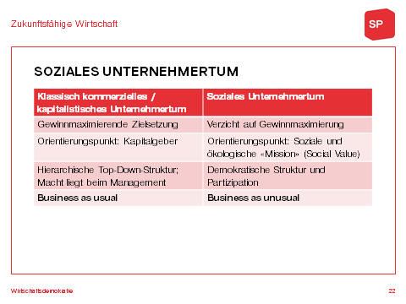

Ein zweiter Schwerpunkt ist der Bereich des sozialen Unternehmertums und des Genossenschaftswesens. Im Papier wird ganz bewusst der Versuch unternommen, unternehmerische Initiativen, die sich einer anderen, einer nachhaltigeren Wirtschaft verschreiben, in den Rahmen der Wirtschaftsdemokratie zu integrieren.

Es gibt in diesem Zusammenhang ja auch immer wieder Diskussionen darüber, was soziales Unternehmertum überhaupt ist, ob das Adjektiv sozial wirklich mehr ist als ein Deckmäntelchen für das Profitstreben.

Diese Gegenüberstellung kann hier etwas Klarheit verschaffen. Diese drei Elemente, der Umgang mit der Profitfrage, der zentrale Orientierungspunkt der unternehmerischen Tätigkeit und die Führungs- resp. Funktionsweise des Unternehmens, können den Unterschied zwischen Business as usual und Business as unusual verdeutlichen.

Soziales Unternehmertum heisst nicht Sozialwirtschaft, es geht nicht einfach um ein Auffangnetz für diejenigen, die es in der „normalen“ Wirtschaft nicht schaffen. Es geht darum eine soziale, demokratische und ökologische Wirtschaftsweise gesamtwirtschaftlich, in allen Bereichen, durchzusetzen.

Auch aus unternehmerischer Sicht ist es sinnvoll in einer zunehmend komplexen und vernetzten Umwelt rasch und flexibel agieren und reagieren zu können. Dazu braucht es dezentrale Strukturen und flache Hierarchien, in denen Autonomie, Mitbestimmung und Vertrauen nicht nur Schlagwörter sind.

Exkurs: «Mission» vs. Profitmaximierung
Ein Unternehmen mit einer sozialen, ökologischen «Mission» will zur Lösung einer gesellschaftlichen Herausforderung beitragen, während bei Unternehmen mit dem Ziel der Profitmaximierung das Produkt bzw. die Dienstleistung einfach das Mittel zum Zweck ist.

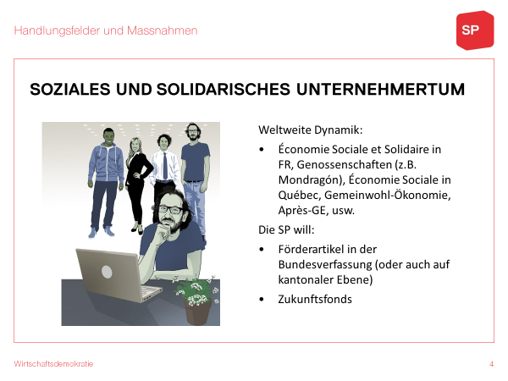

Im Bereich des sozialen und solidarischen Unternehmertums läuft weltweit einiges. Z.B.:

Soziale und Solidarische Ökonomie in Frankreich: 10 % des BIP, 200’000 Unternehmen, 2.4 Mio Arbeitsplätze, Gesetz seit 2014

Genossenschaften: In der Emilia Romagna hat die Genossenschaftsbewegung eine lange und starke Tradition. Noch immer werden über 50 Prozent der lokalen Ökonomie durch Genossenschaften erwirtschaftet, auch wenn die Bedingungen nicht ideal sind. Die Genossenschaft Mondragon mit Sitz im Baskenland ist heute ein global tätiges, diversifiziertes Grossunternehmen mit rund 75‘000 Mitarbeitern und einem Umsatz von rund 12 Mia. Die Art und Weise, wie dieses Unternehmen funktioniert und wirtschaftet unterscheidet sich aber deutlich von klassischen kapitalistischen Unternehmen. Gerade auch angesichts der aktuellen Krise in Europa wird deutlich, dass Genossenschaften und generell soziale und solidarische Unternehmen stabiler und nachhaltiger sind.

Économie Sociale in Québec: 7000 Unternehmen, 150’000 Arbeitsplätze, Handelskammer seit 1999, Gesetz seit 2013.

Die Bewegung Gemeinwohl-Ökonomie stellt Unternehmen eine Gemeinwohlbilanz zur Verfügung hat in verschiedenen europäischen Ländern Erfolg und fand 2015 auch durch den Europäischen Wirtschafts- und Sozialausschuss (EWSA) sehr positive Anerkennung. Ger

Im Kanton Genf existiert eine alternative Handelskammer (Chambre de l‘économie sociale et solidaire, Après-GE), die über 270 Unternehmen und Organisationen unterschiedlicher Grösse vertritt, welche ihrerseits rund 5000 Personen beschäftigen. Im kleineren Masse existieren solche Handelskammern auch in anderen Westschweizer Kantonen. In der Deutschschweiz existiert das noch nicht.

Während solche Initiativen von unten in verschiedenen Ländern von der Politik aufgenommen werden und es zu einem konstruktiven Zusammenspiel kommt, hinkt die Schweiz bisher auch hier hinterher. Die SP möchte das ändern. Konkrete Handlungsfelder im Papier sind ein Förderartikel, der die gezielte Förderung von Unternehmen ermöglichen soll, die sich einer demokratischen, solidarischen und ökologischen Wirtschafsweise verschreiben. Gemäss unserem Papier soll die Förderung an Kriterien festgemacht werden, die grundsätzlich unabhängig von der Rechtsform eines Unternehmens sind (wie bei SSÖ, Gemeinwohl-Ökonomie etc.). Diese gezielte Förderung kann nicht nur auf Bundesebene angegangen werden, sondern im Rahmen der rechtlichen Möglichkeiten durchaus auch auf kantonaler oder sogar kommunaler Ebene.

Ein weiterer Ansatzpunkt ist auch das Genossenschaftswesen, das in der Schweiz ja eine starke Tradition hat. Wir wollen die Genossenschaften wieder attraktiver machen – und zwar nicht nur Wohnbaugenossenschaften. Auch Produktions- oder Dienstleistungsgenossenschaften sollen gerade im KMU-Bereich vermehrt Verbreitung finden.

Auch ein Zukunftsfonds, eine Art Start-up-Fonds für soziale Unternehmen wird gefordert. Auch die Rolle von Kantonalbanken oder Pensionskassen kann in diesem Zusammenhang diskutiert werden.

Die Vernetzung und Schaffung von Bewusstsein für diese alternativen Unternehmensformen ist eines der Ziele der kommenden Arbeiten.

Exkurs: Mondragón Corporación Cooperativa
Bei Mondragón hat die Schaffung und Sicherung von Arbeitsplätzen Vorrang vor Kapitalinteressen – auch in wirtschaftlich schwierigen Phasen. Darüber hinaus gibt es weitgehende Mitbestimmungsrechte. Das oberste beschlussfassende Organ ist der genossenschaftliche Kongress mit 650 Mitgliedern, der sich aus Delegierten aus den einzelnen Genossenschaften zusammensetzt. Die Jahreshauptversammlung wählt den «Regierenden Rat» (Vorstand), der die Verantwortung für das Tagesgeschäft trägt. Jede Einzelgenossenschaft hat einen Betriebsrat, der einen Vorsitzenden wählt, welcher das Management des Betriebes berät. Dazu kommen gute Sozialleistungen und eine Lohnspanne von 1:8.

Exkurs: Gemeinwohlökonomie
Kernelement der Gemeinwohlökonomie ist eine Matrix, die den nichtfinanziellen Erfolg von Unternehmen misst. Stattdessen werden folgende Kategorien gemessen: Menschenwürde, Solidarität, ökologische Nachhaltigkeit, soziale Gerechtigkeit und demokratische Mitbestimmung. Die verschiedenen Indikatoren werden auf einer A4-Seite einfach verständlich zusammengefasst und sind zwischen verschiedenen Unternehmen vergleichbar. Die Gemeinwohl-Ökonomie verfolgt das Ziel einer Neuausrichtung der Wirtschaft: Finanzgewinn als Mitte zum Zweck, nicht als Selbstzweck. Auch in der Schweiz ist die Bewegung aktiv, in Österreich ist eine Genossenschaftsbank im Aufbau, die zur Finanzierung von Gemeinwohl-Unternehmen beitragen soll.

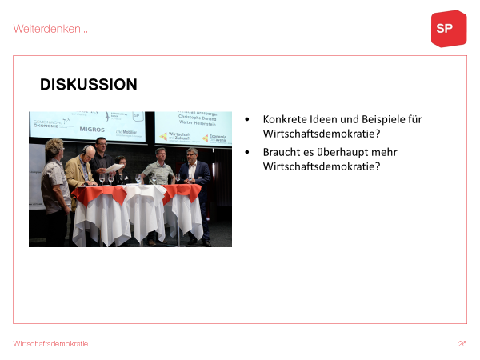

Je nach Zeitbudget hier die Möglichkeit zur Diskussion geben. Nebst einer allgemeinen Debatte sollen auch Ideen und konkrete Beispiele eingebracht werden. Diese sollen an die SP Schweiz (bildung@spschweiz.ch) zurückgemeldet werden. Damit wird das Bildungsmodul ein Teil des partizipativen Prozesses. Um die Rückmeldungen, Ergänzungen und Hinweise aus der Diskussion strukturiert notieren zu können, gibt es ein separates Antwortraster. Es bleibt dem/der ReferentIn überlassen, ob er/sie die Diskussion selber führen will oder dies bspw. dem/der PräsidentIn überlässt. Letzteres hat den Vorteil, dass man so besser Zeit hat, um sich Notizen zu machen. In jedem Fall sollte dies aber vorgängig mit der verantwortlichen Person abgesprochen werden.

Mögliche Fragestellungen für die Diskussion sind:

- Konkrete Ideen und Beispiele für Wirtschaftsdemokratie? Kennen die Teilnehmenden Unternehmen und Betriebe die selbstverwaltet organisiert sind? Welche?
- Braucht es überhaupt mehr Wirtschaftsdemokratie?
- Wie könnten Strukturwandel demokratisch organisiert werden?
- Wie können wir das Konzept der Wirtschaftsdemokratie stärker in der Bevölkerung verankern?
- Welche Rolle wünschen wir uns von den Gewerkschaften?

